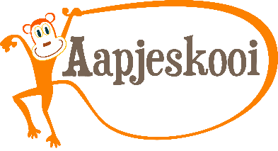
Aapjeskooi Corona Protocol voor gymlessen
Gebaseerd op het vernieuwde protocol van de Rijksoverheid, het RIVM en NOC*NSF.
(versie 25 augustus 2021)

- Blijf thuis en laat je testen als je een van de volgende symptomen hebt: neusverkoudheid, hoesten, benauwdheid, koorts, verlies van geur/smaak. Of als iemand in jouw huishouden koorts of benauwdheidsklachten heeft, positief getest is op het coronavirus of nog wacht op de uitslag van een coronatest.
- Kinderen met enkel neusverkoudheid kunnen wél deelnemen aan de les.

- Blijf minimaal 5 dagen thuis na het laatste contact met iemand, die positief getest is op het coronavirus, en laat je testen!

- Kom niet eerder dan 5 minuten voor aanvang van de les naar de locatie.

- Houd 1,5 meter afstand van andere ouders en van de docent.

- Kom in makkelijk zittende kleding en op schoenen die je snel uit kunt doen.

- Verdeel je (waar mogelijk) over de verschillende kleedkamers en laat daar je schoenen en jas achter.

- Was vóór en na de lessen je handen met water en zeep of desinfecteer met handgel.

- Verlaat direct na de les de sportlocatie zodat er ruimte is voor de volgende groep.

- Schud geen handen en geef geen high-fives aan mensen buiten jouw huishouden.

- Tijdens de les hoeven kinderen onderling geen afstand te bewaren en het is ook de docent toegestaan om de kinderen te helpen als de situatie daarom vraagt.

- Stuur een mailtje als je je wilt afmelden voor een les (door bijv. ziekte) met daarin de naam van het kind en de locatie waar je gymt. De les kun je in overleg met ons inhalen.

- Plezier en veiligheid staan voorop in onze lessen. Samen houden we het leuk!

